**Hauptstrasse 14 (AK 2011) «Kasperliheiris»**

Dieses Haus wurde kurz nach 1850 erbaut. Es wurde erstmals erwähnt im Lagerbuch 1876 und ist dort als eine einzige Liegenschaft beschrieben. Im folgenden Lagerbuch von 1899 erschien das Haus als zwei Gebäude, das Wohnhaus und die Scheune. Dieses Haus blieb immer im Besitz der Familie Brack mit dem Zunamen «Kasperlis».

Erbaut wurde das Haus von Heinrich Brack (1821-1885). Dieser heiratete 1857 Anna Brack, «Jägers». Das junge Ehepaar konnte bald nach der Heirat das neue Haus beziehen. 1887 ging das Haus über an Sohn Jakob Brack-Pfister (1861-1930) und 1930 an dessen Sohn Jakob Brack-Hubeli.

Im Erdgeschoss soll eine Schmiede gewesen sein.

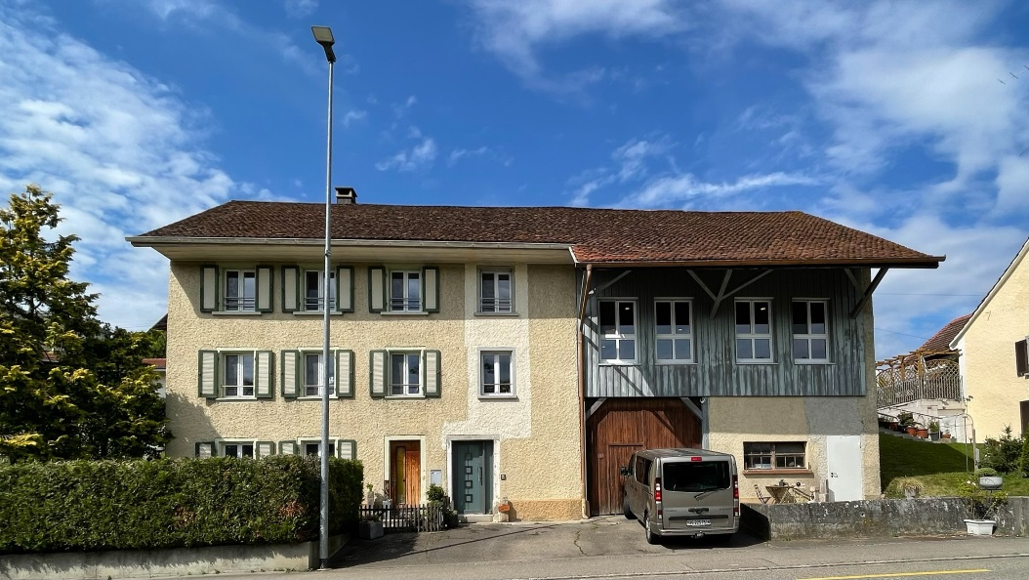

*Bild: Liegenschaft Hauptstrasse 14 (Quelle: Walter Amsler)*

**Geschichte**

Nach 1876 fanden mehrere Umbauten statt, das «Wohnhaus von Stein, Tremkeller und Scheune» wurde etwas verkürzt, die Scheune verlängert und das ganze Haus ward um 2m verbreitert und erhöht.

Dementsprechend wurde auch der Versicherungswert von Fr. 2'800.- auf Fr. 9'750.- erhöht.

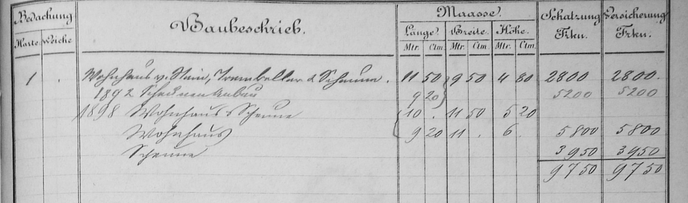

*Bild: Auszug aus Brandassekuranzkataster von 1876 (Quelle: Staatsarchiv Aarau)*

**Familiengeschichte der «Kasperlis»**

Diese Linie der Brack stammt ab vom Untervogt und Müller Kaspar Brack. Dessen Sohn Kaspar wurde von Pfarrer Stähli bei der Heirat mit Ursula Büchli am 25. September 1761 als «*Untervogts Sohn*» bezeichnet. Derselbe Pfarrer Stähli führte von 1766-69 ein Hausbesuchungsrodel. Dort sind sämtliche Häuser, Haushaltungen und Bewohner der Kirchgemeinde Bözen verzeichnet. Selbst die Geburtsdaten der Einwohner sind aufgeführt, eine äusserst wertvolle Hilfe für den Familienforscher.

Hier wird der 1739 geborene Caspar Brack als «***des Vogts Casperli***» benannt. So entstand der heute noch gebräuchliche Dorfnamen «Kasperlis» und später «Kasperliheiris».

*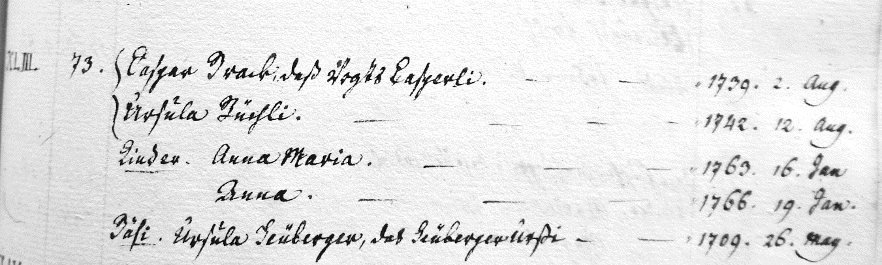Bild: Auszug aus Hausbesuchungsrodel 1766, Seite 69 (Quelle: Pfarrarchiv Bözen)*

Kaspar Brack und seine Ehefrau Ursula Büchli bewohnten das Haus 63, es war die 73. Haushaltung im Dorf. Nebst seinen zwei noch kleinen Töchtern teilte er den Haushalt mit der «Bäsi» Ursula Heuberger, der Tochter des Kirchmeiers und Bäckers Heinrich Heuberger bzw. Schwester von Kaspar Brack’s Mutter, Magdalena Heuberger.

Sein Vater Kaspar, geboren 1709, gehörte als Müller und Untervogt zur dörflichen Oberschicht. Der Wohlstand konnte bewahrt werden, wie aus dem Verzeichnis der Zehntenloskäufe von 1839 hervorgeht. In diesem Register wurde sämtlicher Landbesitz erfasst, der von den Feudallasten befreit werden sollte und die «Kasperlis» gehörten zu den zehn Familien in Bözen, die am meisten Landwirtschaftsland besassen.

Caspar Brack, Untervogt u. Müller (1709) ⚭ 1730 Magdalena Heuberger (1711)

Kaspar Brack «des Vogts Casperli» (1739-1799) ⚭ 1761 Ursula Büchli (1742-1810)

Hans Jakob Brack (1781-1828) ⚭ 1811 Susanna Kehrer (1793-1868)

Heinrich Brack (1821-1885) ⚭ 1857 Anna Brack, Jägers (1830-1884)

Jakob Brack (1861-1930) ⚭ 1885 Anna Pfister, Küefers (1861-1953)

Jakob Brack (1886-1970) ⚭ 1916 Anna Hubeli (1889-1974)

Walter Brack (1918-1992) ⚭ 1940 Hedwig Muggli (1918-1991)

*Bild: Männliche Vorfahren der «Kasperlis» (Quelle: Familienforschung Walter Amsler)*

Das Ehepaar Jakob und Susanna Brack-Kehrer bewohnten das Haus bei der Abzweigung nach Elfingen, es ist das «Stammhaus» der Kasperlis (siehe Dokumentation zu Oberdorf 1).

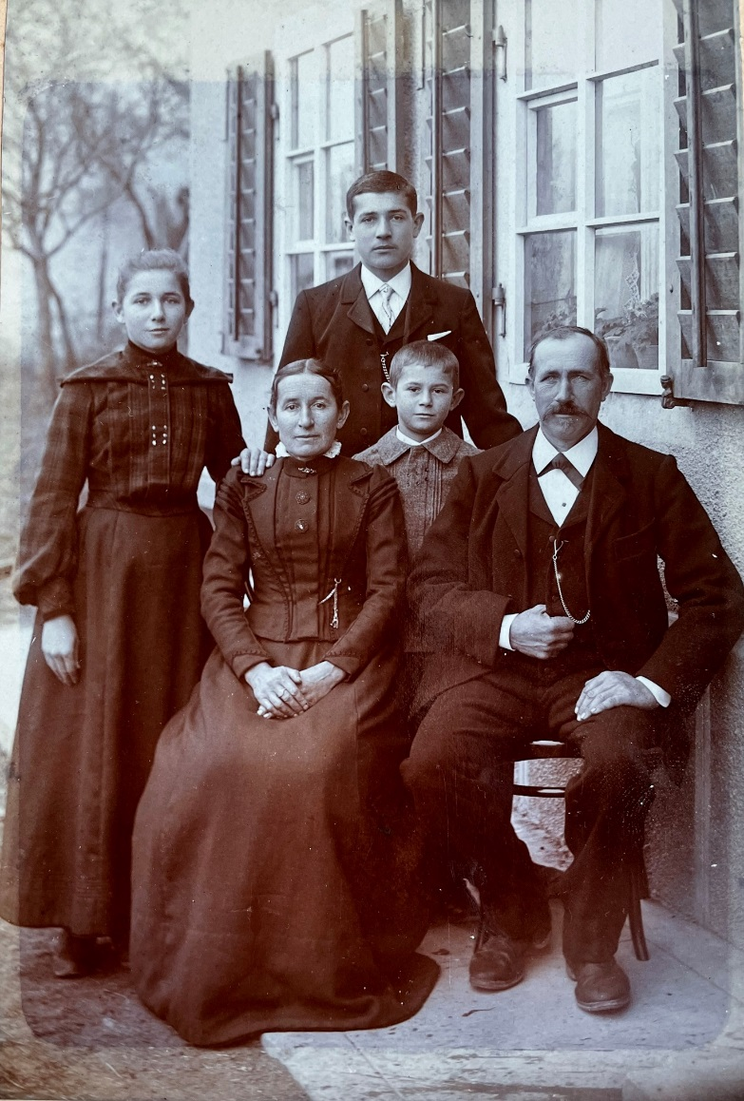**Alte Fotos**

*Bild: Familie Brack um 1905 vor ihrem Haus (Quelle: Privatbesitz Familie Brack)*

sitzend: die Eltern Anna Pfister “Küefers” (1861-1953) und Jakob Brack (1861-1930)  
stehend von links nach rechts: Bertha (1889-1980), Jakob (1886-1970), Paul (1896-1971)

*Bild: Familie Brack anlässlich der Taufe von 1918 (Quelle: Privatbesitz Familie Brack)*

Von links nach rechts: Anna Brack-Hubeli (1880-1974) mit ihrem Sohn Walter (1918-1970), Jakob Brack-Hubeli (1886-1970), Paul Brack (1896-1971), Grosseltern Anna und Jakob Brack-Pfister.

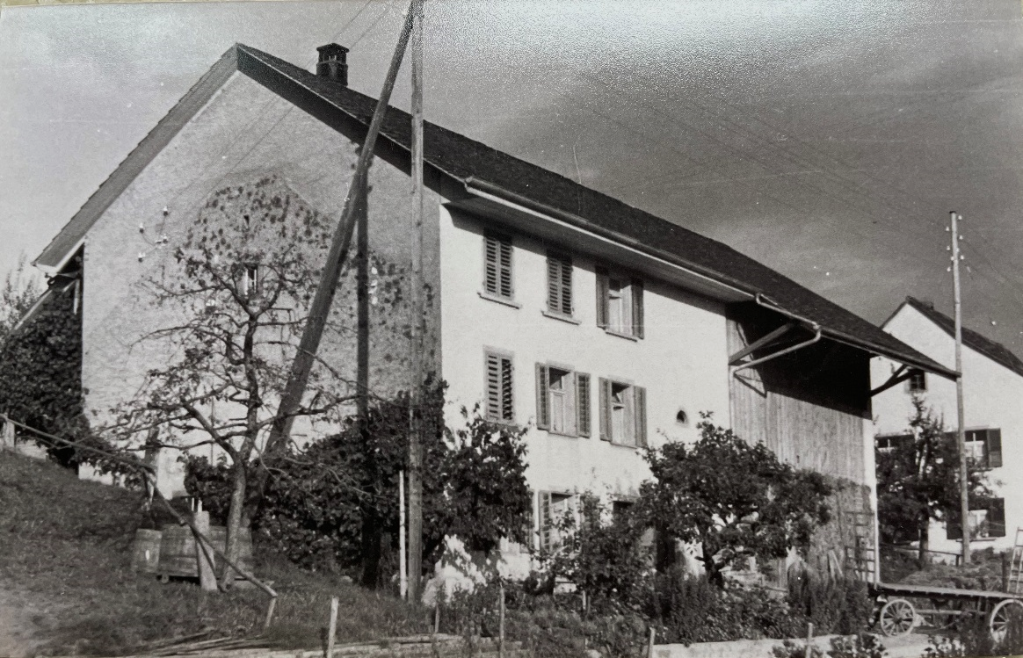

*Bild: Liegenschaft Hauptstrasse 14 um 1960 (Quelle: Privatbesitz Familie Brack)*

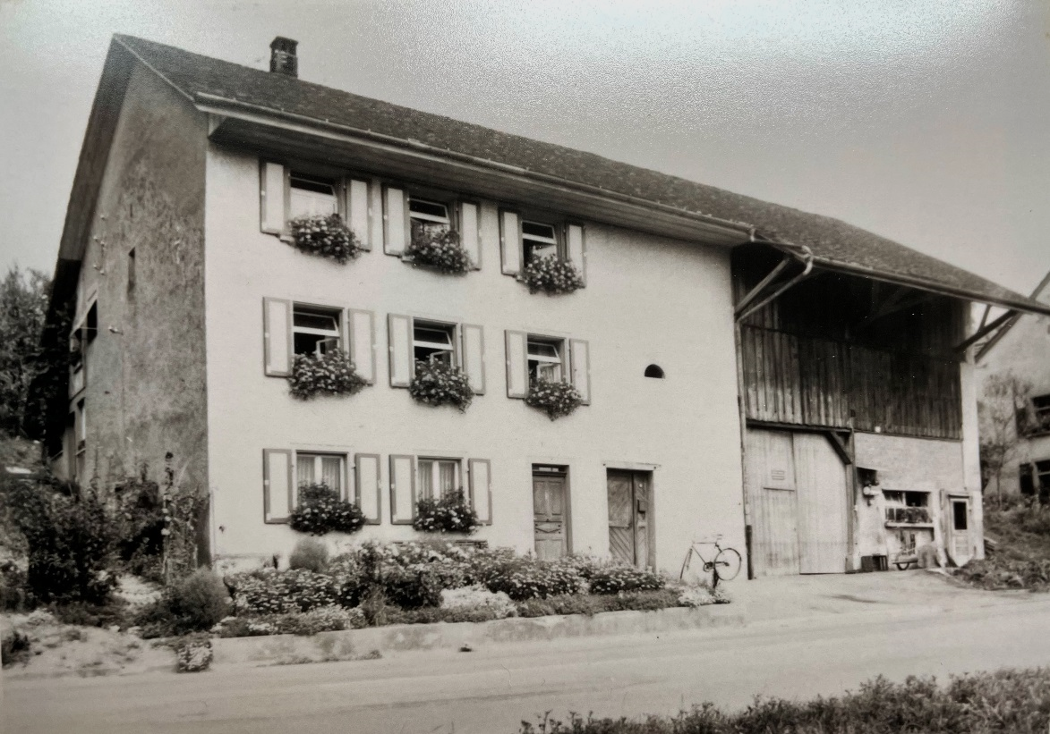

*Bild: Liegenschaft Hauptstrasse 14 um 1975 (Quelle: Privatbesitz Familie Brack)*

Noch ist der rechtsseitige Ökonomieteil erhalten. Dieser ist heute zu Wohnraum umgebaut.

Ganz in der Nähe befindet sich das Pfarrhaus, das Elternhaus der ersten Schweizer Ärztin, Marie Heim-Vögtlin (1845-1916). Doch der heute wohl bekannteste Bürger von Bözen verbrachte seine Jugend im hier dokumentierten Haus, es ist Roland Brack, Begründer des Onlinehändlers BRACK.CH, siehe auch: <https://de.wikipedia.org/wiki/Roland_Brack>

© Walter Amsler [www.wandelderzeit.ch](http://www.wandelderzeit.chV) Dezember 2022 V4